Перечень индивидуальных образовательных достижений
Семенюта Ксения Александровна

№ п/п | Вид образовательных достижений | Описание индивидуальных образовательных достижений | Подтверждение уровня (факта) индивидуальных образовательных достижений | Самооценка образовательных достижений (индекс ИОД) | Примечания
1 | 2 | 3 | 4 | 5 | 6
Достижения в освоении основной образовательной программы
(образовательная активность)
1 | Уровень успеваемости за весь период обучения |  |  | СБу= 4 | СБу = 52/13=4 балла, где  36 – сумма оценок за экзамены, курсовые работы, практики, итоговый экзамен и защиту ВКР;  9 - количество оценок за экзамены, курсовые работы, практики, итоговый экзамен, защиту ВКР
 | Индекс ИОД по освоению основной образовательной программы |  |  | 4 балла
Достижения в исследовательской и творческой деятельности
(творческая активность)
1 | Участие в научном кружке по дисциплины специальной профессиональной подготовке | Выступал в качестве слушателя |  | 0,5 баллов
2 | Участие в конференции "Актуальные проблемы правоведения" | Выступал в качестве слушателя |  | 0,5 баллов
3 | Принимала участие театральной постановке "У войны не женское лицо" 2016г. | Участник театральной постановки | Рапорт и диплом 2 степени прилагается | 2 балла | Приложение № 3  Приложение № 4
4 | Написание курсовой работы за 1 курс по дисциплине ТГП | По теме: «Приемы юридической техники» | Оригинал курсовой и рецензия прилагается |  | Приложение № 5
5 | Написание курсовой работы за 3 семестр, 2 курс по дисциплине КПР | По теме: «Реализация права свободы вероисповедания в исправительных учреждениях» | Оригинал курсовой и рецензия прилагается |  | Приложение № 6
6 | Написание курсовой работы за 8 семестр, 4 курс по дисциплине надзор |  | Оригинал курсовой
7 | Написание курсовой работы за 8 семестр, 4 курс по дисциплине режим |  | Оригинал курсовой
8 | Написание курсовой работы за 8 семестр, 4 курс по дисциплине криминалистика |  | Оригинал курсовой
 | Индекс ИОД в исследовательской работе |  |  | 3 балла
Достижения в общественной жизни
(социальная активность)
1 | Участие в городском конкурсе посвященный Дню Победы. | Автор работы | Диплом прилагается | 0,5 баллов | Приложение № 1
2 | Участие в мероприятии, «Дары Осени» | Автор композиций |  | 0,5 баллов
3 | Участие в турнире по шахматам | Участник команды | Заявка прилагается | 0,5 баллов | Приложение №2
4 | Участие в мероприятии, «Дары Осени» 2017 |  | Диплом 1 степени | 3 балла
5 | Участие в первенстве Института по стрельбе из боевого стрелкового оружия | Участник команды | Диплом 2 степени | 2 балла | Приложение № 7, 8
 | Индекс ИОД в общественной жизни |  |  | 3,5 балла
 | Итого суммарный индекс ИОД за весь период обучения |  |  | 13,5 балла

Приложение № 1

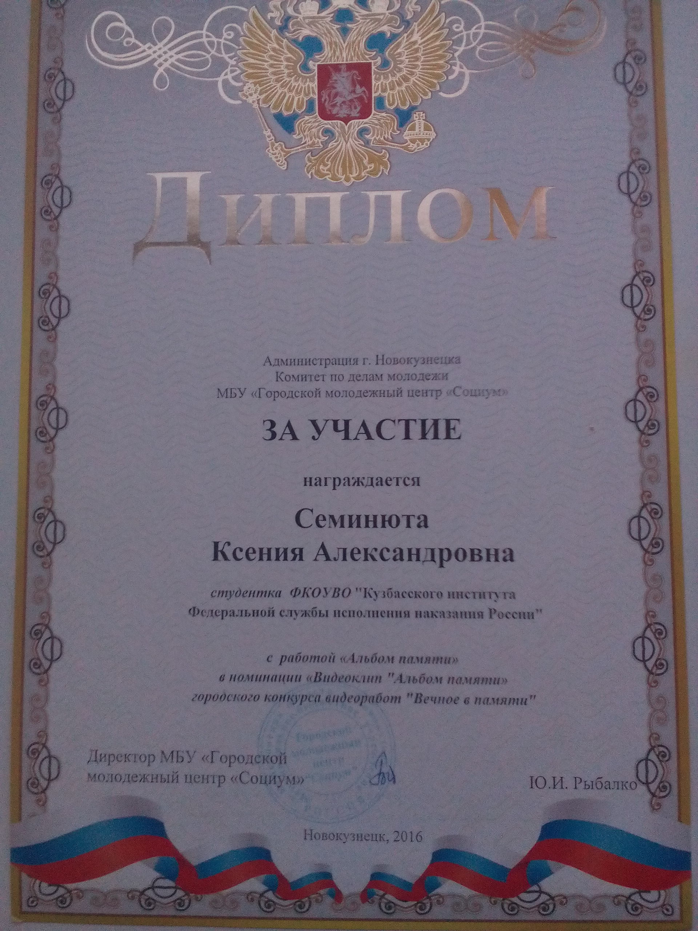

Приложение №2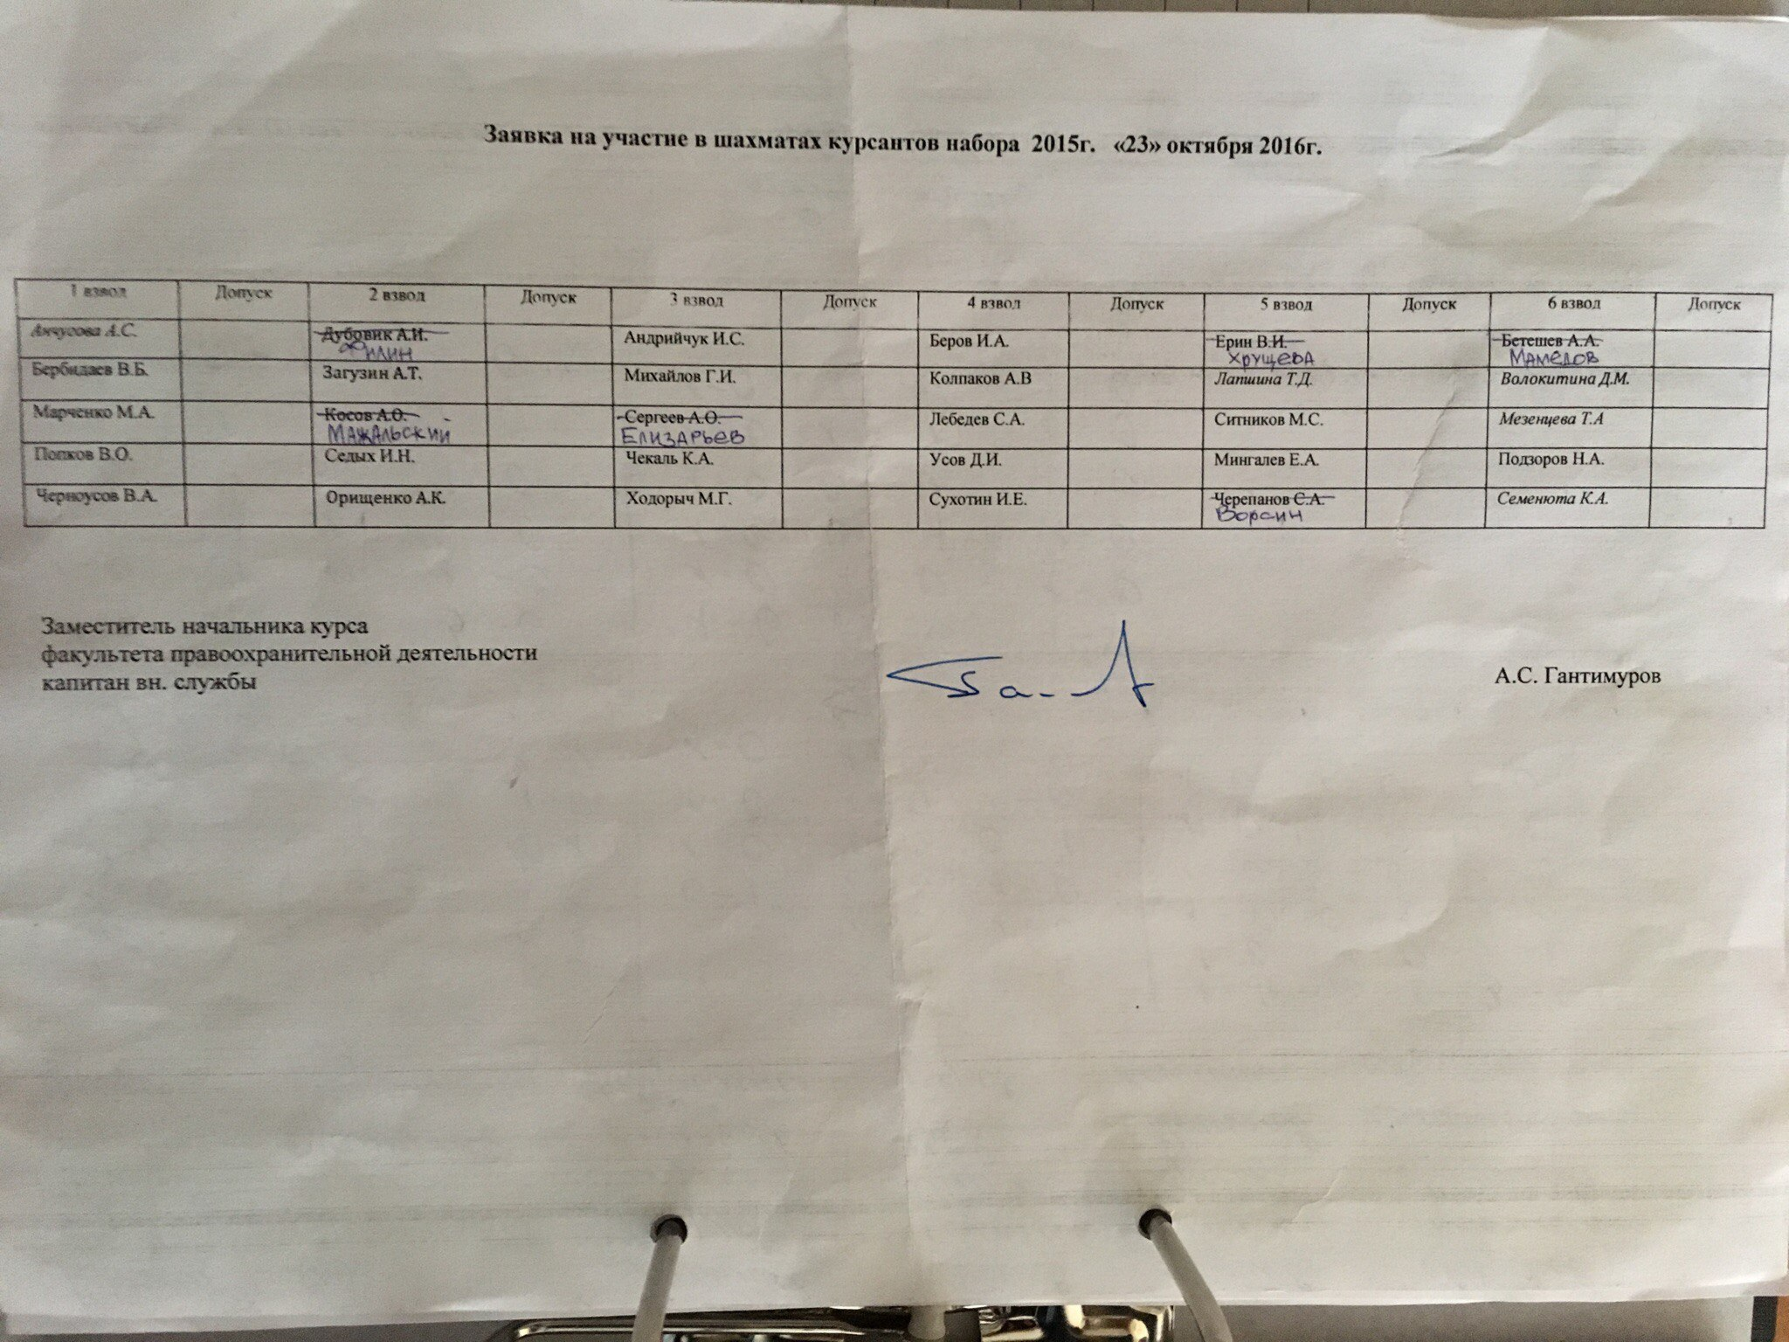

Приложение № 3
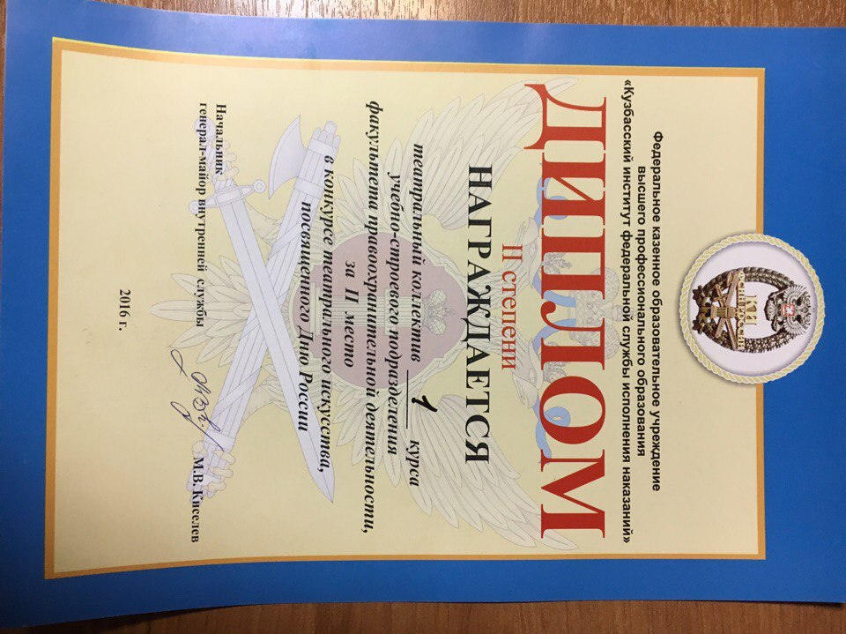

Приложение № 4
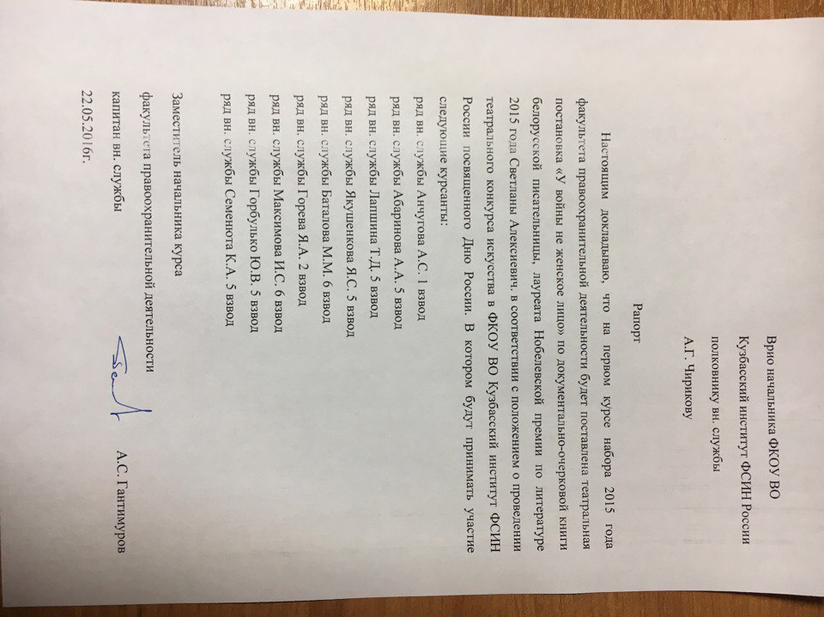

Приложение № 5
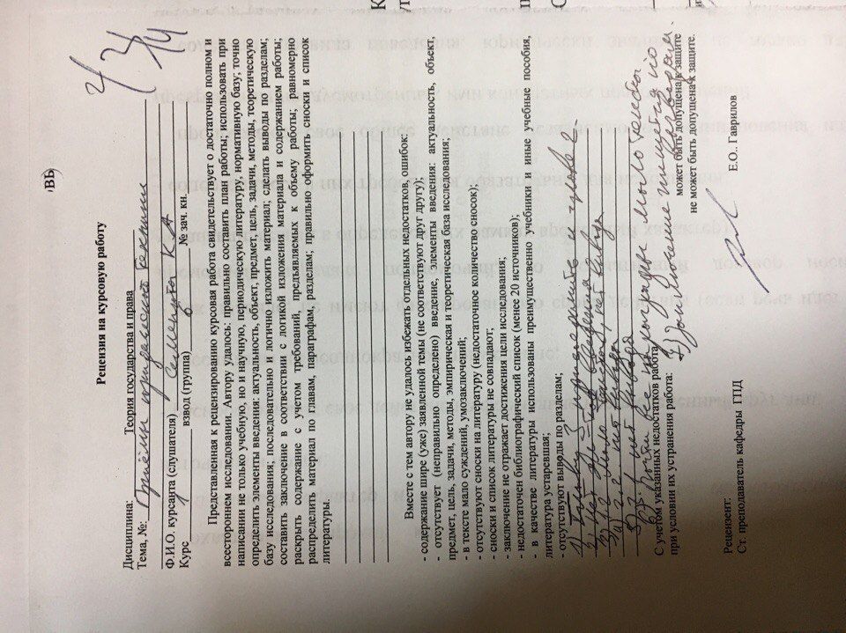

Приложение № 6
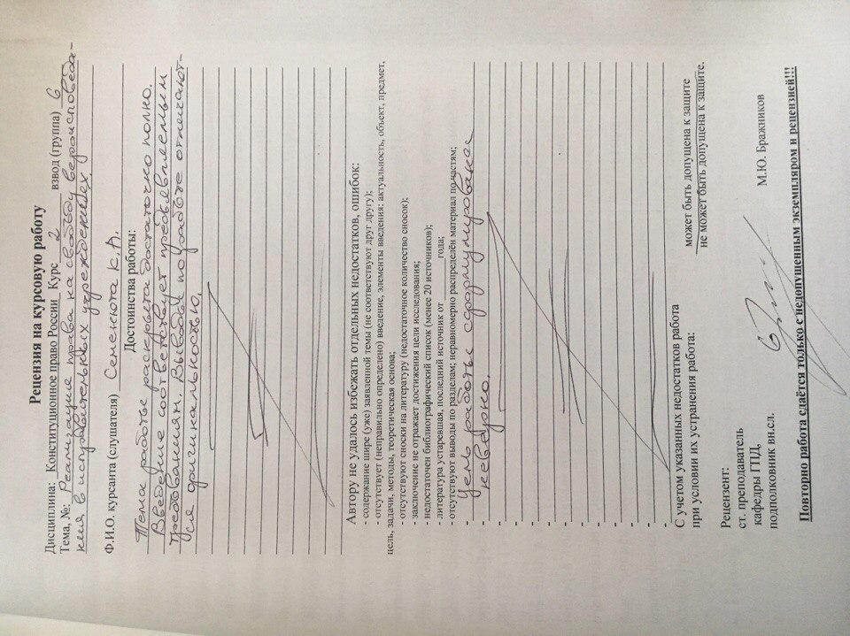

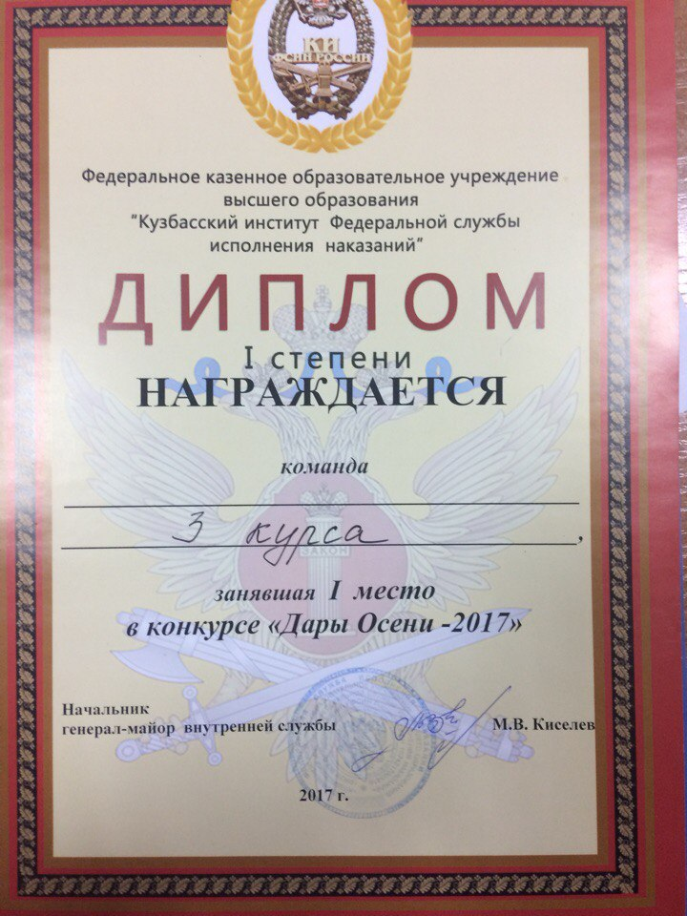
Приложение № 7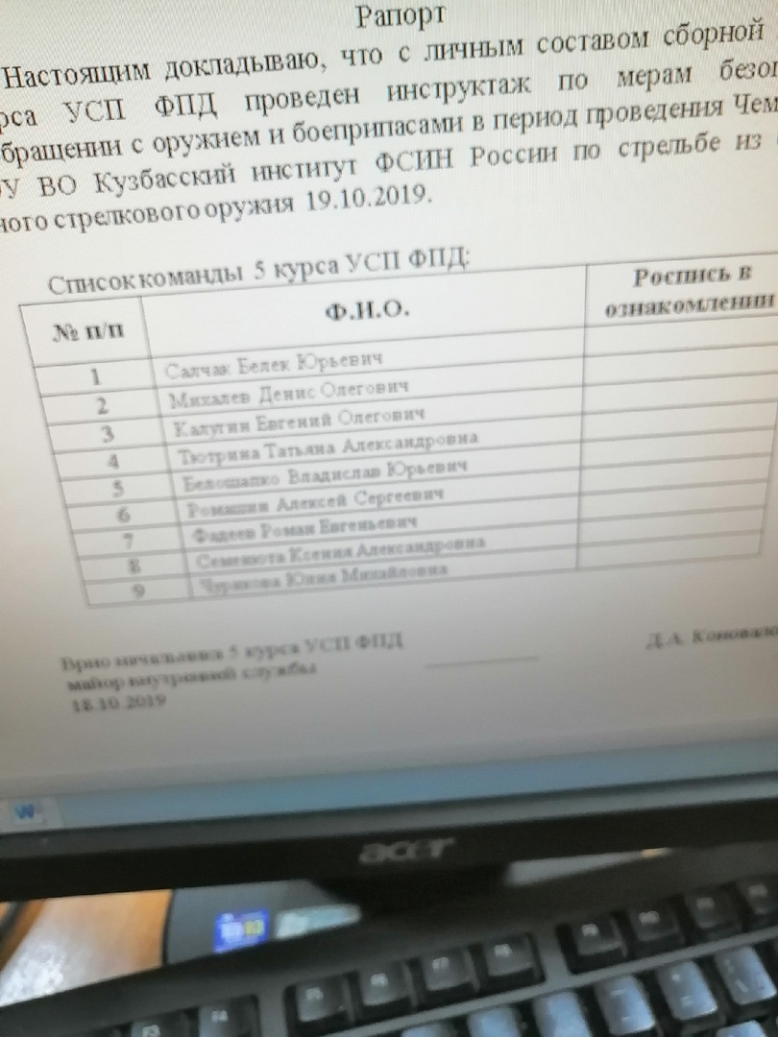
Приложение № 8